(四) 程式設計方法

* 程式語言: HTML、CSS、JavaScript
* 視覺化: HTML5 Canvas
* 概念:

1. 計算每隻鳥視野範圍內的向量總和 (generateForce)
2. 根據計算出的向量更新鳥的位置 (update)
3. 繪製於網頁 (draw)
4. 重複以上步驟

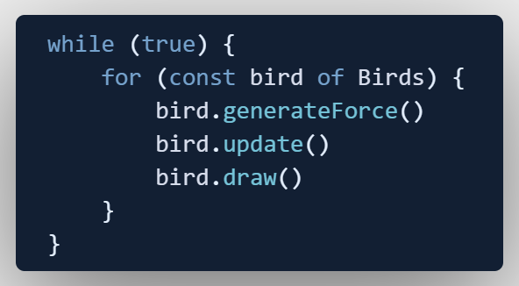

* 設計方法
* generateForce()

總共產生四種力量:

1. Alignment 對齊力
2. Cohesion 聚集力
3. Separation 分離力
4. Escape 逃離力 (排斥力)

* Alignment 對齊力

計算視野範圍內，所有鳥速度平均產生之對齊力

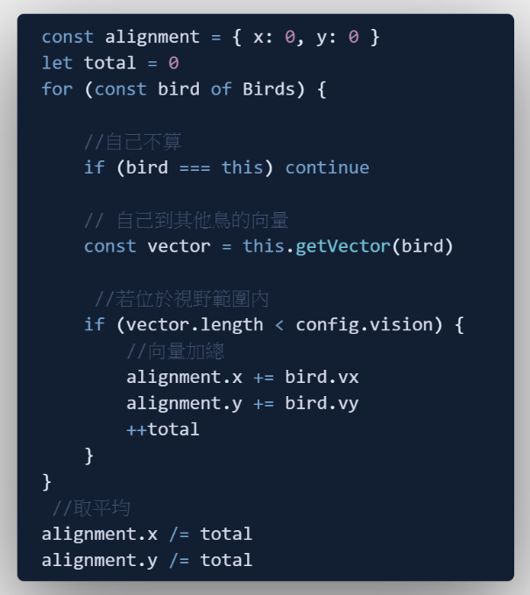

* Cohesion 聚集力

計算視野範圍內，所有鳥質心產生之聚集力

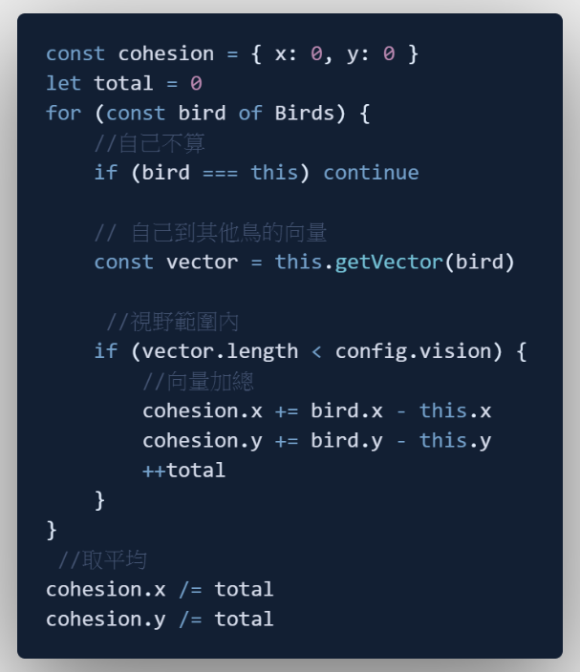

* Separation 分離力

計算分離範圍內，所有鳥產生的分離力

距離越近，分離力越大

分離力 = 向量 / 距離平方 x 分離範圍

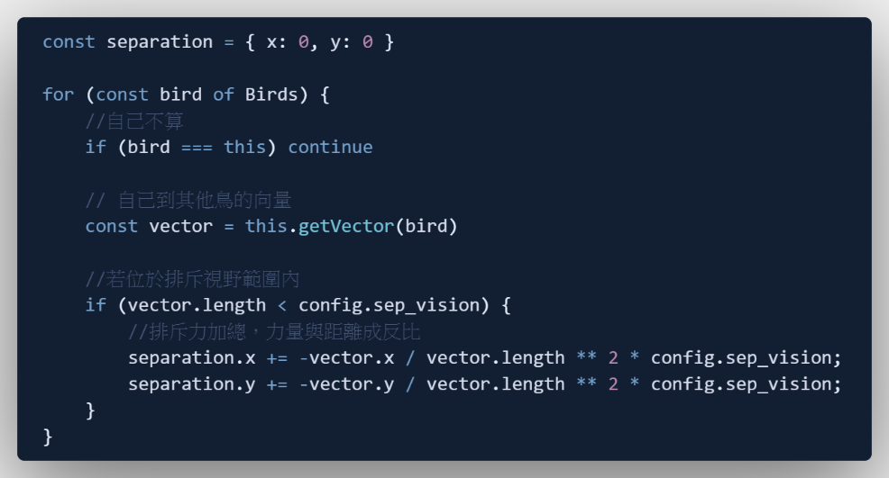

* Escape 逃離力 (排斥力)

計算視野範圍內，掠食者產生之排斥力，為聚集力的相反

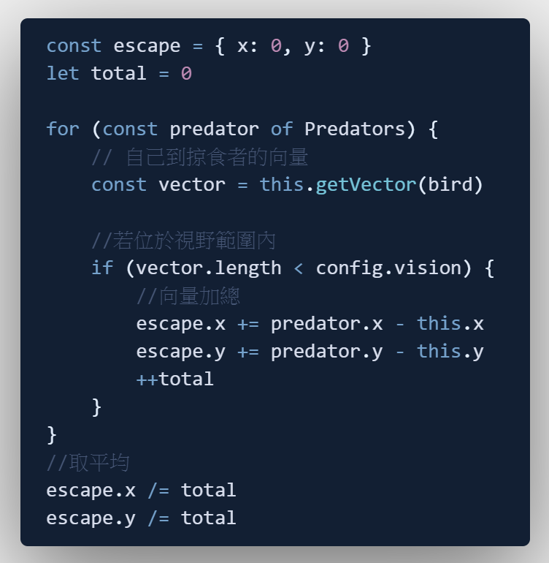

最後，將四種力之向量加總

* Update

將速度加上四種力之向量和，若超過最大速度或超過邊界，則對速度作修正，最後將位置加上速度來更新座標

